МИНИСТЕРСТВО ОБРАЗОВАНИЯ И НАУКИ
РОССИЙСКОЙ ФЕДЕРАЦИИ
ФЕДЕРАЛЬНОЕ ГОСУДАРСТВЕННОЕ БЮДЖЕТНОЕ ОБРАЗОВАТЕЛЬНОЕ УЧРЕЖДЕНИЕ
ВЫСШЕГО ОБРАЗОВАНИЯ
«БЕЛГОРОДСКИЙ ГОСУДАРСТВЕННЫЙ
ТЕХНОЛОГИЧЕСКИЙ УНИВЕРСИТЕТ им. В.Г.ШУХОВА»
(БГТУ им. В.Г. Шухова)

Кафедра программного обеспечения вычислительной техники и автоматизированных систем

Дисциплина: Операционные системы
Лабораторная работа № 2
Архитектура Windows

Выполнила: ст. группы ПВ-31
Зановская А.И.
Проверил: Михелев В.М.

Белгород
2018
Цель работы: Изучение архитектуры операционной системы Windows.
- Провести исследование ОС с использованием Системного монитора (Monitor из пункта Administrative Tools):
- определить количество процессов, потоков, дескрипторов в ОС, изменить их число запуская на выполнение новые приложения;
- определить процент работы в пользовательском режиме (% User Time), процент работы в привилегированном режиме (% Privileged Time) и процент времени бездействия при выполнении, связанными с интенсивными графическими операциями;

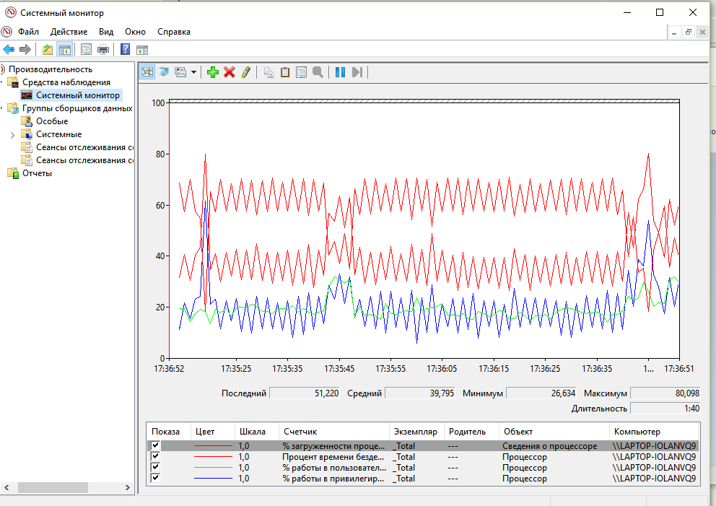

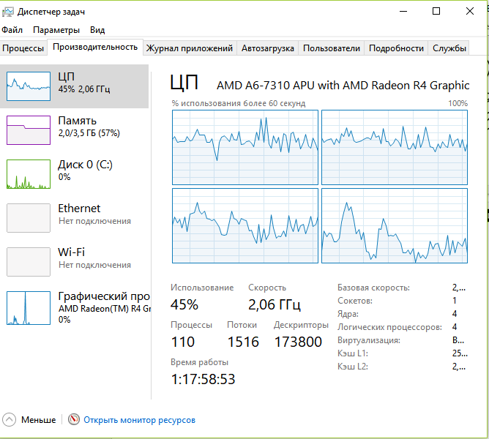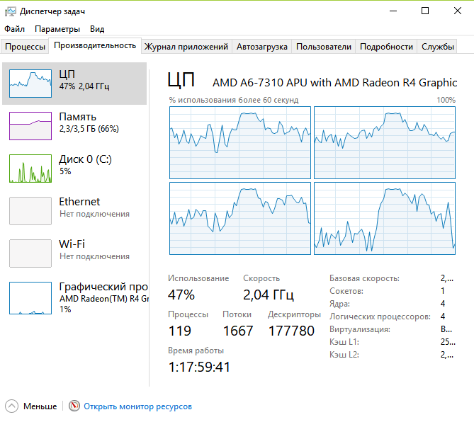

- Составить три программы, которые :
- принимая дескриптор, имя или полное имя модуля, возвращает другие два элемента в своих выходных параметрах. Возможны четыре варианта работы этой функции.
- будет выполнять последовательно по шагам следующее:
  - Используя функцию GetCurrentProcessId определит идентификатор текущего процесса.
  - Используя функцию GetCurrentProcess определит псевдодескриптор текущего процесса.
  - Используя функцию DuplicateHandl и значение псевдодескриптора определит дескриптора текущего процесса.
  - Используя функцию OpenProcess определит копию дескриптора текущего процесса.
  - Закроет дескриптор, полученный функцией DuplicateHandl.
  - Закроет дескриптор, полученный функцией OpenProcess.
- выдает списка перечисления всех процессов, потоков, модулей и их свойства в системе:
  - для Windows NT ( и список загруженных драйверов устройств).
  - для Windows 9x.

mainwindow.h
#ifndef MAINWINDOW_H
#define MAINWINDOW_H
#include <QMainWindow>
#include <windows.h>
#include <tlhelp32.h>
#include <psapi.h>
#include <QMessageBox>
#include <QTableWidget>
#include <QListWidget>
#include <QTreeWidget>
#include <QDebug>
namespace Ui {
class MainWindow;
}
class MainWindow : public QMainWindow
{
Q_OBJECT
public:
explicit MainWindow(QWidget *parent = 0);
~MainWindow();
private slots:
void on_pushButton_2_clicked();
void on_pushButton_clicked();
void on_pushButton_3_clicked();
void on_pushButton_7_clicked();
void on_tableProc_itemClicked(QTableWidgetItem *item);
void on_pushButton_4_clicked();
void on_pushButton_13_clicked();
void on_tableNTProc_itemClicked(QTableWidgetItem *item);
private:
Ui::MainWindow *ui;
void getByName(HMODULE &hm, QString name, QString &fullName);
void getByHandle(HMODULE hm, QString &name, QString &fullName);
void getByFullName(HMODULE &hm, QString &name, QString fullName);
void getByEx(HMODULE &hm, QString &name, QString &fullName);
void getCurrentInfo();
void clearWin9x();
void settingsFirWin9x();
void showTableProc();
void settingsFinWin9x();
void setInfoForTableProc(PROCESSENTRY32W pr);
void setInfoForTableMod(MODULEENTRY32W module);
void showWin9x();
void showTableMod(DWORD prid);
void showTableThred(DWORD prid);
void setInfoForTableThrd(THREADENTRY32 tr);
void showDrivers();
void settingsWindowsNTFirst();
void settingsWindowsNTLast();
void clearWindowsNT();
void showProcess();
void showWindowsNT();
void showTreeModule(HANDLE processHandle);
void showTreeModuleInfo(HANDLE processHandle, HMODULE h_module, QTreeWidgetItem *root);
};

#endif // MAINWINDOW_H
mainwindow.cpp
#include "mainwindow.h"
#include "ui_mainwindow.h"
MainWindow::MainWindow(QWidget *parent) :
QMainWindow(parent),
ui(new Ui::MainWindow)
{
ui->setupUi(this);
}
MainWindow::~MainWindow()
{
delete ui;
}
void MainWindow::on_pushButton_2_clicked()
{
ui->fullEdit->clear();
ui->nameEdit->clear();
ui->handleEdit->clear();
}
void MainWindow::on_pushButton_clicked()
{
if(ui->fullRadio->isChecked())
{
QString name;
QString fullName = ui->fullEdit->toPlainText();
HMODULE hm;
getByFullName(hm, name, fullName);
ui->nameEdit->setText(name);
ui->handleEdit->setText(QString("%1").arg((int)hm));
}
if(ui->nameRadio->isChecked())
{
QString name = ui->nameEdit->toPlainText();
QString fullName;
HMODULE hm;
getByName(hm,name,fullName);
ui->fullEdit->setText(fullName);
ui->handleEdit->setText(QString("%1").arg((int)hm));
}
if(ui->handleRadio->isChecked())
{
QString name;
QString fullName;
HMODULE hm = (HMODULE)ui->handleEdit->toPlainText().toInt();
getByHandle(hm, name, fullName);
ui->fullEdit->setText(fullName);
ui->nameEdit->setText(name);

}
if(ui->noRadio->isChecked())
{
QString name;
QString fullName;
HMODULE hm;
getByEx(hm, name, fullName);
ui->fullEdit->setText(fullName);
ui->nameEdit->setText(name);
ui->handleEdit->setText(QString("%1").arg((int)hm));
}
}
void MainWindow::getByName(HMODULE &hm, QString name, QString &fullName)
{
WCHAR info[255];
int size = name.toWCharArray(info);
info[size] = 0;
hm = GetModuleHandle(info);
if (hm != NULL)
{
WCHAR tmp_name[255];
int tmp_size = GetModuleFileName(hm, tmp_name, 255);
tmp_name[tmp_size + 1] = 0;
fullName = QString::fromWCharArray(tmp_name);
}
}
void MainWindow::getByHandle(HMODULE hm, QString &name, QString &fullName)
{
WCHAR info[255];
int size = GetModuleFileName(hm, info, 255);
fullName = QString::fromWCharArray(info);
if (size!=0)
{
info[size + 1] = 0;
fullName = QString::fromWCharArray(info);
name = fullName;
name.remove(0, name.lastIndexOf("\\") + 1);
}
}
void MainWindow::getByFullName(HMODULE &hm, QString &name, QString fullName)
{
name = fullName;
name.remove(0, name.lastIndexOf("\\") + 1);

WCHAR info[255];
int size = name.toWCharArray(info);
info[size] = 0;
hm = GetModuleHandle(info);
}
void MainWindow::getByEx(HMODULE &hm, QString &name, QString &fullName)
{
hm = GetModuleHandle(NULL);
return getByHandle(hm, name, fullName);
}
void MainWindow::getCurrentInfo()
{
DWORD tid = GetCurrentProcessId();
ui->currIDEdit->setText(QString::number(tid));

HANDLE tcp = GetCurrentProcess();
ui->currPseudoEdit->setText(QString("%1").arg((int)tcp));

HANDLE tcopy;
DuplicateHandle(tcp, tcp, tcp, &tcopy, PROCESS_ALL_ACCESS, false, 0);
ui->currHandleDupEdit->setText(QString("%1").arg((int)tcopy));

HANDLE top = OpenProcess(PROCESS_ALL_ACCESS, false, tid);
ui->currHandleOpenEdit->setText(QString("%1").arg((int)top));

bool tfd = CloseHandle(tcopy);
ui->currCloseDupEdit->setText(QString("%1").arg((int)tcopy));

bool tfo = CloseHandle(top);
ui->currCloseOpenEdit->setText(QString("%1").arg((int)top));
}
void MainWindow::on_pushButton_3_clicked()
{
getCurrentInfo();
}
void MainWindow::on_pushButton_7_clicked()
{
showWin9x();
}
void MainWindow::showWin9x()
{
clearWin9x();
settingsFirWin9x();
showTableProc();
settingsFinWin9x();
}
void MainWindow::clearWin9x()
{
ui->tableMod->clear();
ui->tableMod->clearContents();
ui->tableMod->setRowCount(0);
ui->tableMod->clear();
ui->tableThread->clear();
ui->tableThread->clearContents();
ui->tableThread->setRowCount(0);
ui->tableThread->clear();
ui->tableProc->clear();
ui->tableProc->clearContents();
ui->tableProc->setRowCount(0);
ui->tableProc->clear();
}
void MainWindow::settingsFirWin9x()
{
QStringList head;
head << "Имя проц." << "ID" << "Кол-во потоков" << "Род. проц." << "Приор.";
ui->tableProc->setColumnCount(5);
ui->tableProc->setHorizontalHeaderLabels(head);
head.clear();

head << "Имя модуля" << "Дескриптор" << "Размер" << "Путь";
ui->tableMod->setColumnCount(4);
ui->tableMod->setHorizontalHeaderLabels(head);
head.clear();

head << "ID потока" << "Приор.";
ui->tableThread->setColumnCount(2);
ui->tableThread->setHorizontalHeaderLabels(head);
}
void MainWindow::showTableProc()
{
HANDLE snap = CreateToolhelp32Snapshot(TH32CS_SNAPPROCESS, 0);
if ((int)snap == -1){
QMessageBox::warning(this, "Ошибка!", "Не удалось сделать снимок процессов системы!");
clearWin9x();
}
PROCESSENTRY32W proc;
proc.dwSize = sizeof(PROCESSENTRY32W);
bool flag;
if (Process32FirstW(snap, &proc)){
flag = true;
while(flag){
setInfoForTableProc(proc);
flag = Process32NextW(snap, &proc);
}
}
CloseHandle(snap);
}
void MainWindow::setInfoForTableProc(PROCESSENTRY32W pr)
{
int i = ui->tableProc->rowCount();
ui->tableProc->insertRow(i);
ui->tableProc->setItem(i-1, 0, new QTableWidgetItem(QString::fromWCharArray(pr.szExeFile)));
ui->tableProc->setItem(i-1, 1, new QTableWidgetItem(QString::number(pr.th32ProcessID)));
ui->tableProc->setItem(i-1, 2, new QTableWidgetItem(QString::number(pr.cntThreads)));
ui->tableProc->setItem(i-1, 3, new QTableWidgetItem(QString::number(pr.th32ParentProcessID)));
int prior = (int)pr.pcPriClassBase;
ui->tableProc->setItem(i-1, 4, new QTableWidgetItem(QString::number(prior)));
}
void MainWindow::settingsFinWin9x()
{
ui->tableProc->horizontalHeader()->setSectionResizeMode(QHeaderView::Stretch);
ui->tableProc->verticalHeader()->setSectionResizeMode(QHeaderView::Stretch);
ui->tableThread->horizontalHeader()->setSectionResizeMode(QHeaderView::Stretch);
ui->tableThread->verticalHeader()->setSectionResizeMode(QHeaderView::Stretch);
ui->tableMod->horizontalHeader()->setSectionResizeMode(QHeaderView::Stretch);
ui->tableMod->verticalHeader()->setSectionResizeMode(QHeaderView::Stretch);
}
void MainWindow::showTableMod(DWORD prid)
{
HANDLE snap = CreateToolhelp32Snapshot(TH32CS_SNAPMODULE, prid);
if ((int)snap == -1){
QMessageBox::warning(this, "Предупреждение!", "Доступ к модулям запрещен!");
}
MODULEENTRY32W mod;
mod.dwSize = sizeof(MODULEENTRY32W);
bool flag;
if (Module32FirstW(snap, &mod)){
flag = true;
while (flag){
setInfoForTableMod(mod);
flag = Module32NextW(snap, &mod);
}
}
CloseHandle(snap);
}
void MainWindow::setInfoForTableMod(MODULEENTRY32W module)
{
int i = ui->tableMod->rowCount();
ui->tableMod->insertRow(i);
ui->tableMod->setItem(i-1, 0, new QTableWidgetItem(QString::fromWCharArray(module.szModule)));
ui->tableMod->setItem(i-1, 1, new QTableWidgetItem(QString("%1").arg((int)module.hModule)));
ui->tableMod->setItem(i-1, 2, new QTableWidgetItem(QString::number(module.modBaseSize)));
ui->tableMod->setItem(i-1, 3, new QTableWidgetItem(QString::fromWCharArray(module.szExePath)));
}
void MainWindow::on_tableProc_itemClicked(QTableWidgetItem *item)
{
if (item->column() == 1){
showTableThred(item->text().toInt());
showTableMod(item->text().toInt());
}
}
void MainWindow::showTableThred(DWORD prid)
{
HANDLE snap = CreateToolhelp32Snapshot(TH32CS_SNAPTHREAD, prid);
if ((int)snap == -1){
QMessageBox::warning(this, "Ошибка!", "Не удалось сделать снимок потоков системы!");
clearWin9x();
}
THREADENTRY32 thrd;
thrd.dwSize = sizeof(THREADENTRY32);
bool flag;
if (Thread32First(snap, &thrd)){
flag = true;
while (flag){
setInfoForTableThrd(thrd);
flag = Thread32Next(snap, &thrd);
}
}
CloseHandle(snap);
}
void MainWindow::setInfoForTableThrd(THREADENTRY32 tr)
{
int i = ui->tableThread->rowCount();
ui->tableThread->insertRow(i);
ui->tableThread->setItem(i-1, 0, new QTableWidgetItem(QString::number(tr.th32ThreadID)));
int prior = (int)tr.tpBasePri;
ui->tableThread->setItem(i-1, 1, new QTableWidgetItem(QString::number(prior)));
}
void MainWindow::showDrivers(){
LPVOID driv[255]; //указатель на массив элементов DWORDa, получит id дров
DWORD cb = sizeof(driv); //кол-во элементов типа DWORD
DWORD cbn;
bool flag = EnumDeviceDrivers(driv, cb, &cbn);
if (flag){
int max = cbn/sizeof(DWORD); //число элементов в массиве
for(int i = 0; i < max; i++){
WCHAR name[255], path[255];
DWORD bufsizep = sizeof(path);
DWORD bufsizen = sizeof(path);
GetDeviceDriverFileName(driv[i], path, bufsizep);
GetDeviceDriverBaseName(driv[i], name, bufsizen);
ui->listDriv->addItem(QString::fromWCharArray(name));
ui->listDriv->addItem(QString::fromWCharArray(path));
ui->listDriv->addItem("\n");
}
}
}
void MainWindow::settingsWindowsNTFirst()
{
QStringList head;
head << "Имя" << "Дескриптор";
ui->tableNTProc->setColumnCount(2);
ui->tableNTProc->setHorizontalHeaderLabels(head);
}
void MainWindow::settingsWindowsNTLast()
{
ui->tableNTProc->horizontalHeader()->setSectionResizeMode(QHeaderView::Stretch);
ui->tableNTProc->verticalHeader()->setSectionResizeMode(QHeaderView::Stretch);
}
void MainWindow::clearWindowsNT()
{
ui->tableNTProc->clear();
ui->tableNTProc->clearContents();
ui->tableNTProc->setRowCount(0);
}
void MainWindow::on_pushButton_4_clicked()
{
showDrivers();
}
void MainWindow::showProcess()
{
DWORD idp[255];
DWORD cb = sizeof(idp);
DWORD cbn;
HANDLE hPr;
WCHAR t_name[255];
QString name;
if (EnumProcesses(idp, cb, &cbn)){
int max = cbn/sizeof(DWORD);
for(int i = 0; i < max; i++){
hPr = OpenProcess(PROCESS_QUERY_INFORMATION | PROCESS_VM_READ, false, idp[i]);
int cs = GetModuleFileNameEx (hPr, NULL, t_name, sizeof(t_name));
if(cs != 0){
t_name[cs + 1] = 0;
name = QString::fromWCharArray(t_name);
name.remove(0, name.lastIndexOf("\\") + 1);
int i = ui->tableNTProc->rowCount();
ui->tableNTProc->insertRow(i);
ui->tableNTProc->setItem(i-1, 0, new QTableWidgetItem(name));
ui->tableNTProc->setItem(i-1, 1, new QTableWidgetItem(QString("%1").arg((int)hPr)));
}
}
}
}
void MainWindow::on_pushButton_13_clicked()
{
showWindowsNT();
}
void MainWindow::showWindowsNT()
{
ui->treeModul->setColumnCount(1);
ui->treeModul->setHeaderLabel("Модули процесса");
clearWindowsNT();
settingsWindowsNTFirst();
showProcess();
settingsWindowsNTLast();
}
void MainWindow::showTreeModule(HANDLE processHandle)
{
ui->treeModul->setColumnCount(1);
ui->treeModul->setHeaderLabel("Модули процесса ");
HMODULE hModules [255];
DWORD cb = 255*sizeof(HMODULE);
DWORD cb_needed;
WCHAR moduleName[255];
int size = EnumProcessModules(processHandle, hModules, cb, &cb_needed);
if (size != 0) {
int count = cb_needed / sizeof(HMODULE);
for(int i = 0; i < count; i++) {
QTreeWidgetItem* module = new QTreeWidgetItem(ui->treeModul);
int curr_size = GetModuleBaseNameW(processHandle, hModules[i], moduleName, 255);
moduleName[curr_size + 1] = 0;
module->setText(0, QString::fromWCharArray(moduleName));
showTreeModuleInfo(processHandle, hModules[i], module);
}
}
}
void MainWindow::showTreeModuleInfo(HANDLE processHandle, HMODULE h_module, QTreeWidgetItem *root)
{
MODULEINFO moduleInfo;
WCHAR moduleName[255];
QTreeWidgetItem* moduleState = new QTreeWidgetItem(root);
int curr_size = GetModuleFileNameExW(processHandle, h_module, moduleName, 255);
moduleName[curr_size + 1] = 0;
moduleState->setText(0, "Путь к модулю: " + QString::fromWCharArray(moduleName));
if (GetModuleInformation(processHandle, h_module, &moduleInfo, sizeof(moduleInfo)) != 0) {
moduleState = new QTreeWidgetItem(root);
moduleState->setText(0, "Адрес загрузки: " + QString("0x%1").arg((int)moduleInfo.lpBaseOfDll, 0, 16));
moduleState = new QTreeWidgetItem(root);
moduleState->setText(0, "Размер: " + QString::number(moduleInfo.SizeOfImage / 1024) + " КБайт");
moduleState = new QTreeWidgetItem(root);
moduleState->setText(0, "Точка входа: " + QString("0x%1").arg((int)moduleInfo.EntryPoint, 0, 16));
}
}
void MainWindow::on_tableNTProc_itemClicked(QTableWidgetItem *item)
{
if (item->column() == 1){
ui->treeModul->clear();
showTreeModule((HANDLE)item->text().toInt());
}

}main.cpp
#include "mainwindow.h"
#include <QApplication>

int main(int argc, char *argv[])
{
QApplication a(argc, argv);
MainWindow w;
w.show();

return a.exec();
}

